**СОДЕРЖАНИЕ**

ВВЕДЕНИЕ 2

1. Назначение двойной главной передачи 3

2. Устройство и работа двойных главных передач КамАЗ-5320 5

2.1. Устройства и работа двойной главной передачи среднего ведущего моста автомобиля КамАЗ-5320 5

2.2. Устройства и работа двойной главной передачи заднего ведущего моста автомобиля КамАЗ-5320 7

2.3. Устройства и работа двойных главных передач ведущих мостов автомобиля КамАЗ-5320 9

3. Основные регулировки главной передачи 11

ЗАКЛЮЧЕНИЕ 15

СПИСОК ИСПОЛЬЗОВАННОЙ ЛИТЕРАТУРЫ 16

# ВВЕДЕНИЕ

Трансмиссия, или силовая передача автомобиля, служит для - передачи крутящего момента от коленчатого вала двигателя к ведущим колесам. В наиболее распространенную в настоящее время ступенчатую механическую трансмиссию входят сцепление, коробка передач, карданная и главная передачи, дифференциал и полуоси. Крутящий момент в такой трансмиссии изменяется ступенчато; трансмиссия не обеспечивает простоты управления автомобилем и полного использования мощности двигателя. Поэтому были предложены электрические, фрикционные и гидравлические (гидрообъемные и гидродинамические) бесступенчатые передачи (трансмиссии), в которых крутящий момент изменяется плавно, без участия водителя, в зависимости от сопротивления дороги и скорости вращения коленчатого вала двигателя.

Двойные главные передачи могут быть одноступенчатыми и двухступенчатыми, т.е. с двумя переключаемыми передачами с разными передаточными числами.

Общее передаточное число двухступенчатых главных передач определяется произведением передаточных чисел конических и цилиндрических пар.

На автомобилях КамАЗ главная передача двухступенчатая с проходным валом. Основными ее частями является картер редуктора, пара спиральных конических зубчатых колес и пара косозубых цилиндрических зубчатых колес.

Главная передача устанавливается на картер моста через уплотнительную паронитовую прокладку толщиной 0,8 мм и крепится с помощью одиннадцати болтов и двух шпилек. Одиннадцать болтов и шпильки установлены снаружи, а два болта - на полости комических шестерен. Доступ к внутренним болтам возможен только после снятия боковой крышки. Под наружные болты и гайки шпилек установлены пружинные шайбы. Внутренние болты зашплинтованы проволокой.

## 1. Назначение двойной главной передачи

Главная передача автомобиля предназначена для постоянного увеличения подводимого от двигателя крутящего момента и передачи его под прямым углом к ведущим колесам.

Постоянное увеличение крутящего момента характеризуется передаточным числом главной передачи.

Применение двойных передач обусловлено тем, что приходиться передавать значительный крутящий момент, поэтому для уменьшения удельной нагрузки на зубья применяют две пары шестерен – коническую и цилиндрическую.

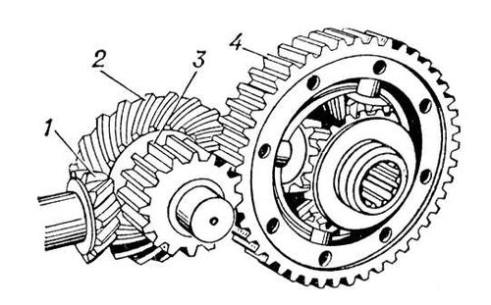

Рис.1. Двойная главная передача

1 – ведущая коническая шестерня; 2 – ведомая коническая шестерня; 3 – ведущая цилиндрическая шестерня; 4 – ведомая цилиндрическая шестерня

В двойной главной передаче (рис.1) крутящий момент передается от ведущей конической шестерни 1 к ведомой 2, установленной на одном валу с малой (ведущей) цилиндрической шестерней 3, от которой крутящий момент передается на большую (ведомую) цилиндрическую шестерню 4.

В двойной главной передаче можно получить большое передаточное число при сравнительно небольших размерах передачи. Двойную передачу применяют на грузовых автомобилях средней и большой грузоподъемности.

Двойные главные передачи могут быть одноступенчатыми и двухступенчатыми, т.е. с двумя переключаемыми передачами с разными передаточными числами.

На автомобилях КамАЗ в зависимости от назначения передаточное число главной передачи равно 5,43; 5,94; 6,53; 7,22. На автомобиле Урал-4320 оно равно 7,32. На модификациях автомобилей, предназначенных для использования в качестве седельных тягачи, передаточные числа главной передачи увеличены.

На автомобиле КамАЗ-5320 применены двойные главные передачи, состоящие из двух зубчатых пар, пары конических шестерен со спиральными зубьями и пары цилиндрических шестерен с косыми зубьями. Такая схема позволяет получить большое передаточное число при достаточном дорожном просвете подкартером главной передачи.

## 2. Устройство и работа двойных главных передач КамАЗ-5320

### 2.1. Устройства и работа двойной главной передачи среднего ведущего моста автомобиля КамАЗ-5320

Двойная главная передача среднего ведущего моста автомобиля КамАЗ-5320 (рис.2) выполнена с проходным валом для привода главной передачи заднего моста. Ведущая коническая шестерня 20 установлена в горловине картера главной передачи на двух роликовых конических подшипниках 24, 2в, между внутренними обоймами которых имеются распорная втулка и регулировочные шайбы 25. Шлифованный конец ступицы этой шестерни соединен с конической шестерней межосевого дифференциала, а внутри ступицы проходит вал 21 привода, одним концом соединенный с конической шестерней межосевого дифференциала, а другим при помощи карданной передачи с ведущим валом главной передачи заднего моста.

Промежуточный вал опирается одним концом на два конических роликовых подшипника 7, между внутренними обоймами которых имеются регулировочные шайбы 4, а другим на роликовый подшипник, установленный в расточке перегородки картера главной передачи. Конические роликовые подшипники 7 фиксируют промежуточный вал от смещения в осевом направлении. Заодно с промежуточным валом выполнена ведущая цилиндрическая шестерня 3 с косыми зубьями. Ведомая коническая шестерня 1 напрессована на конец промежуточного ведомую цилиндрическую шестерню 16. Крутящий момент от корпуса межколесного дифференциала, к которому прикреплена ведомая цилиндрическая шестерня 16 главной передачи, передается на крестовину 15, а от нее через сателлиты на шестерни полуосей. Сателлиты, действуя с одинаковой силой на правую и левую шестерни полуосей, создают на них равные крутящие моменты.

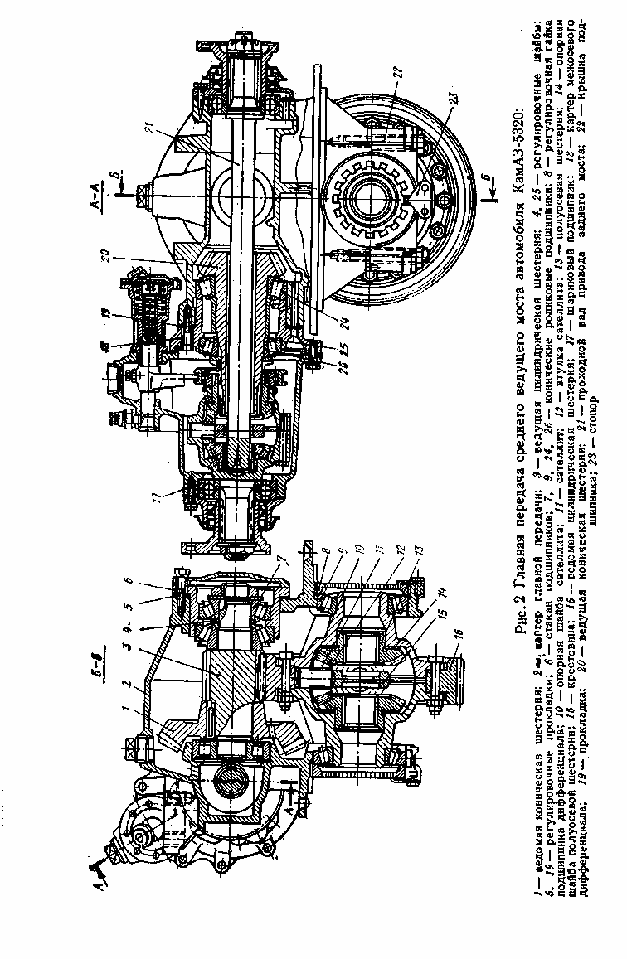

При этом благодаря незначительному внутреннему трению равенство моментов практически сохраняется как при неподвижных сателлитах, так и при их вращении.

Поворачиваясь на шипах крестовины, сателлиты обеспечивают возможность вращения правой и левой полуосей, а следовательно, и колес с разными частотами.

### 2.2. Устройства и работа двойной главной передачи заднего ведущего моста автомобиля КамАЗ-5320

Общее устройство главной передачи заднего ведущего моста (рис.3) аналогично рассмотренному выше. Отличия объясняются главным образом тем, что задний ведущий мост не проходной и получает крутящий момент от межосевого дифференциала, установленного на среднем ведущем мосту.

В главной передаче заднего моста ведущая коническая шестерня 21 отличается от аналогичной шестерни среднего моста тем, что ее ступица короче и имеет внутренние шлицы для соединения с ведущим валом 22 главной передачи заднего моста. Опорные конические роликовые подшипники 18 и 20 взаимозаменяемы с соответствующими подшипниками среднего ведущего моста. Ведущий вал главной передачи заднего моста задним концом опирается на один роликовый подшипник, установленный в расточке картера. Для циркуляции смазки около подшипника в горловине картера имеется канал. С торца подшипник закрыт крышкой. Остальные детали главной передачи среднего и заднего ведущих мостов аналогичны по устройству.

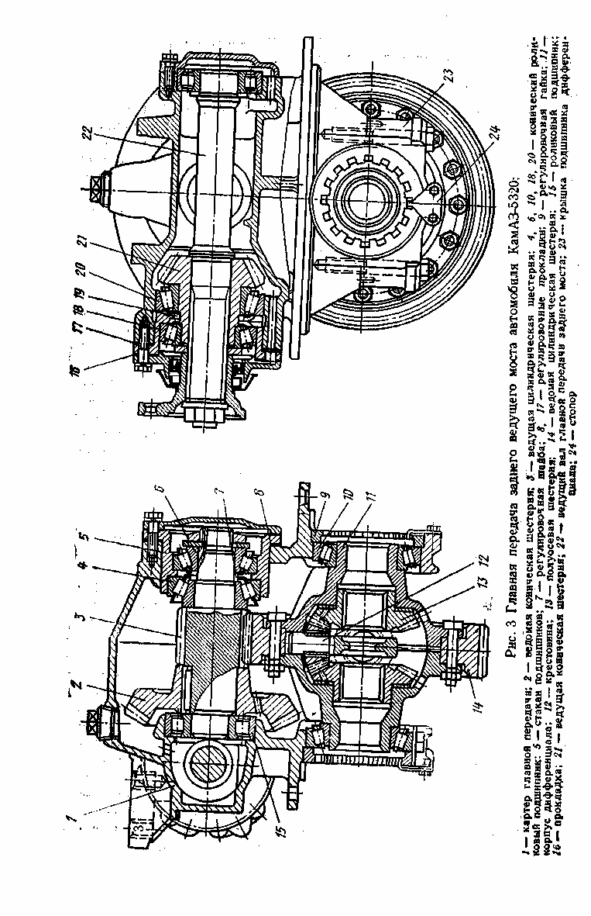

### 2.3. Устройства и работа двойных главных передач ведущих мостов автомобиля КамАЗ-5320

Картер главной передачи 3 (рис.4) крепится к балке моста болтами. Плоскость разъема уплотняется паронитовой прокладкой толщиной 0,8 мм. В полости картера устанавливаются пара цилиндрических с косыми зубьями шестерен. Ведущая коническая шестерня 13 установлена на шлицах ведущего проходного вала 15 (для среднего моста). Этот вал опирается на два конических роликовых подшипника 12 и 18, которые закрыты крышками, имеющими регулировочные прокладки 11 и 16. Выходные концы вала уплотняются самоподжимными сальниками, защищенными грязеотражательными кольцами. На концах проходного вала (для среднего моста) устанавливаются фланцы карданных шарниров 10, 17. Фланец 17 привода к заднему мосту меньше по размерам, чем фланец 10, на который подводится крутящий момент от межосевого дифференциала раздаточной коробки.

Промежуточный вал 9 главной передачи установлен на цилиндрическом роликовом 2 и двух конических роликовых подшипниках 6, смонтированных в стакане 5. Под фланец стакана и крышку подшипников поставлены регулировочные прокладки 7 и 8. Ведущая цилиндрическая шестерня 4 выполнена заодно с промежуточным валом, а ведомая коническая шестерня 1 напрессована на конец этого вала и дополнительно закреплена на нем шпонкой. Ведомая цилиндрическая шестерня 22 соединена с половинами (чашками) корпуса дифференциала, каждая из которых опирается на конический подшипник.

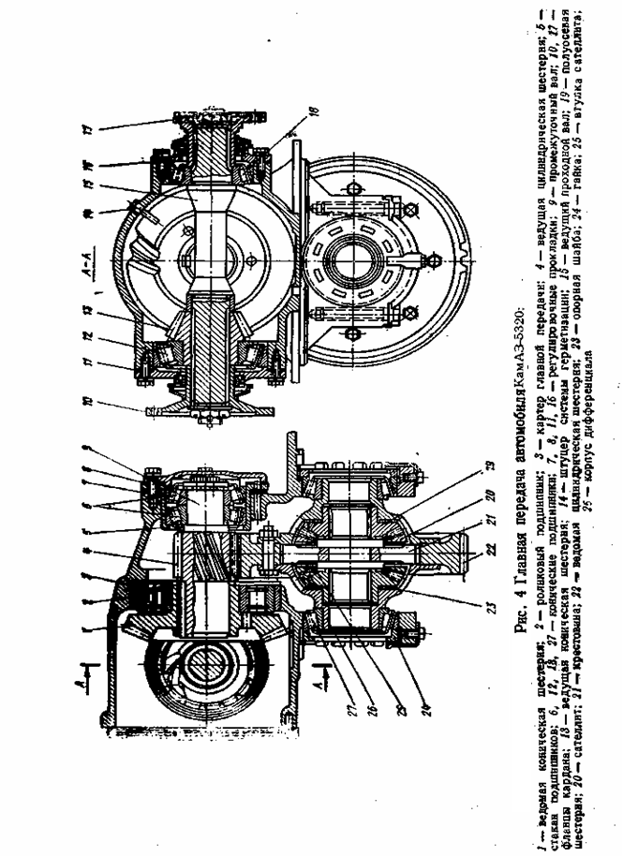

## 3. Основные регулировки главной передачи

В главной передаче регулируют затяжку конических подшипников ведущей конической шестерни (КамАЗ-5320), подшипников ведущего проходного вала, конических подшипников промежуточного вала и корпуса межколесного дифференциала. Подшипники в этих узлах регулируют с преднатягом. При регулировках надо очень тщательно проверять преднатяг во избежание появления неисправностей, поскольку слишком сильная затяжка подшипников приводит к их перегреву и выходу из строя.

В главных передачах предусмотрена также возможность регулировки зацепления конических шестерен. Однако надо иметь в виду, что регулировку работающей пары в процессе эксплуатации производить нецелесообразно. Она проводится с ремонтным или новым комплектом пары конических шестерен при замене изношенной пары. Регулировки подшипников и зацепления конических шестерен проводятся на снятой с автомобиля главной передаче.

Регулировка подшипников ведущей конической шестерни главной передачи среднего ведущего моста автомобиля КамАЗ-5320 осуществляется подбором необходимой толщины двух регулировочных шайб (см. рис.2), которые устанавливаются между внутренним кольцом переднего подшипника и распорной втулкой. После установки регулировочных шайб гайка крепления затягивается моментом 240 Н-м (24 кгс"м). При затяжке необходимо проворачивать ведущую шестерню 20, чтобы ролики заняли правильное положение в обоймах подшипников.

Затем контргайку затягивают моментом 240-360 Н-м (24-36 кгс-м) и фиксируют. Величина преднатяга подшипников проверяется моментом, необходимым для проворачивания ведущей шестерни. При проверке момент сопротивления проворачиванию ведущей шестерни в подшипниках должен составлять 0,8-3,0 Н - м (0,08-0,30 кгс - м). Замерять момент сопротивления надо при плавном вращении шестерни в одну сторону и не менее чем после пяти полных оборотов. Подшипники при этом должны быть смазаны.

Регулировка подшипников ведущей конической шестерни главной передачи заднего ведущего моста автомобиля КамАЗ-5320 (см. рис.3) осуществляется подбором необходимой толщины регулировочных шайб, которые устанавливаются между внутренней обоймой переднего подшипника и опорной шайбой. Момент сопротивления проворачиванию вала ведущей шестерни должен быть 0,8-3,0 Н-м (0,08-0,30 кгс-м). При проверке этого момента крышку стакана подшипника надо сдвинуть в сторону фланца так, чтобы сальник не оказывал сопротивления вращению. После окончательного подбора регулировочных шайб гайку фланца карданного шарнира затягивают моментом 240-360 Н-м (24-36 кгс-м) и зашплинтовывают.

Конические роликовые подшипники (см. рис.2) промежуточного вала главной передачи автомобиля КамАЗ-5320 регулируют подбором толщины двух регулировочных шайб, которые устанавливают между внутренними обоймами подшипников. Момент сопротивления проворачиванию промежуточного вала в подшипниках должен составлять 2-4 Н-м как при регулировке подшипников ведущей шестерни.

Регулировка преднатяга конических роликовых подшипников корпуса дифференциала осуществляется при помощи гаек 8. Преднатяг контролируют по величине деформации картера при затягивании регулировочных гаек. При регулировке предварительно затягивают болты крепления крышек 22 моментом 100-120 Н-м (10-12 кгс-см). Затем завертыванием регулировочных гаек обеспечивают такой преднатяг подшипников, при котором расстояние между торцами крышек подшипников увеличивается на 0,1-0,15 мм. Расстояние замеряют между площадками для стопоров гаек подшипников дифференциала. Для того чтобы ролики в обоймах подшипников занимали правильное положение, в процессе регулировки корпус дифференциала надо провернуть несколько раз. При достижении необходимого преднатяга регулировочные гайки стопорят, а болты крепления крышек подшипников окончательно затягивают моментом 250-320 Н-м (25-32 кгс-м) и также стопорят.

При регулировке конических роликовых подшипников главной передачи и дифференциалов ведущих мостов автомобиля Урал 4320 главную передачу со снятыми дифференциалом и фланцами карданов устанавливают в приспособлении. Все конические роликовые подшипники главной передачи регулируют с преднатягом, так же как на автомобиле КамАЗ-5320. Регулировка подшипников 12, 18 (см. рис.4) ведущего проходного вала осуществляется изменением толщины набора регулировочных прокладок 11 и 16. При правильно отрегулированных подшипниках момент сопротивления проворачиванию ведущего проходного вала должен быть 1-2 Н-м (0,1-0,2 кгс-см). Болты крепления крышек подшипников надо затягивать моментом 60-80 Н-м (6-8 кгс-м).

Регулировка подшипников 6 промежуточного вала осуществляется изменением толщины набора регулировочных прокладок 8 под крышкой подшипников. Последовательным удалением прокладок выбирают зазор в подшипниках 6, после чего удаляют еще одну прокладку толщиной 0,1-0,15 мм. Момент сопротивления проворачиванию промежуточного вала должен быть равен 0,4-0,8 Н-м (0,04-0,08 кгс-м). Снятие прокладок из-под крышки подшипников смещает ведомую шестерню в сторону ведущей и ведет к уменьшению бокового зазора в зацеплении, поэтому необходимо установить снятые прокладки под фланец стакана подшипников 5 в комплект прокладок 7 и восстановить тем самым положение ведомой конической шестерни относительно ведущей. Затяжку болтов крышки подшипников проводить моментом 60-80 Н-м (6-8 кгс-м).

После регулировки подшипников ведущего проходного и промежуточного валов целесообразно проверить правильность зацепления конических шестерен "на краску". Отпечаток на зубе ведомой шестерни должен быть расположен ближе к узкому концу зуба, но не доходить до края зуба на 2-5 мм. Длина отпечатка не должна быть меньше 0,45 длины зуба. Боковой зазор между зубьями у широкой их части должен быть 0,1-0,4 мм. Регулировку зацепления конических шестерен должен производить механик или опытный водитель.

При регулировке подшипников корпуса дифференциала болты крепления крышек подшипников затягивают моментом 150 Н-м (15 кгс-м), затем, заворачивая гайки 24, устанавливают нулевой зазор в подшипниках; после этого доворачивают гайки на величину одного паза. Деформация опор подшипников составляет в этом случае 0,05-0,12 мм. После регулировки необходимо затянуть болты крепления крышек подшипников моментом 250 Н-м (25 кгс-м).

# ЗАКЛЮЧЕНИЕ

Главные передачи переднего и заднего мостов отличаются от главной передач среднего моста приводными фланцами. На передний конец вала ведущей шестерни переднего моста устанавливаются втулка с крышкой, а на задний конец - фланец. Главная передача заднего моста имеет один фланец со стороны ведущей конической шестерни. На противоположном конце вала ведущей шестерни шлицы могут не выполняться.

Шестерни и подшипники главной передачи смазываются маслом, заливаемым в картер моста и картер главной передачи до уровня контрольного отверстия. Масло подхватывается шестернями, разбрызгивается и через роликовый подшипник попадает в полость конических шестерен картера главной передачи, откуда стекает в картер моста.

Регулярно контролируйте затяжку болтов крепления главной передачи к картеру моста. Ослабление затяжки болтов приводит к изгибу картера.

При регулировке главной передачи отрегулируйте предварительный натяг конических подшипников и проверьте пятно контакта в зацеплении конической пары шестерен главной передачи. Регулировочные работы выполняйте на снятой с автомобиля главной передачи. Величину натяга контролируйте моментом, необходимым, для поворота вала. Момент сопротивления повороту определяйте при помощи динамометра.

Замерять момент на валу необходимо при плавном проворачивании его в одну сторону и не менее чем после пяти полных оборотов. Следует иметь в виду, что неправильная регулировка подшипников может привести к разрушению не только самих подшипников, но и шестерен главной передачи.

# СПИСОК ИСПОЛЬЗОВАННОЙ ЛИТЕРАТУРЫ

1. Титунин Б.А. . Ремонт автомобилей КамАЗ. – 2-е изд., перераб. и доп. – М.: Агропромиздат, 1991. – 320 с., ил.
2. Буралёв Ю.В. и др. Устройство, обслуживание и ремонт автомобилей КамАЗ: Учебник для сред. проф. -техн. училищ / Ю.В. Буралёв, О.А. Мортиров, Е.В. Клетенников. – М.: Высш. школа, 1979. – 256 с.
3. Барун В.Н., Азаматов Р.А., Машков Е.А. и др. Автомобили КамАЗ: Техническое обслуживание и ремонт. – 2-е изд., перераб. и доп. – М.: Транспорт, 1988. – 325 с., ил.25.
4. Руководство по ремонту и техническому обслуживанию автомобилей КамАЗ-5320, - 53211, - 53212, - 53213, - 5410, - 54112, - 55111, - 55102. – М.: Третий Рим, 2000. – 240 с., ил.15.
5. 5. Медведков В.И., Билык С.Т., Чайковский И.П., Гришин Г.А. Автомобили КамАЗ – 5320. Учебное пособие. – М.: Издательство ДОСААФ СССР, 1981. – 323 с.